
活動報告表
活動名稱 | 正向管教講座
活動日期 | 108年5月31日 | 活動地點 | 簡報室
活動對象 | 教職員 | 參加人數 | 34人
活動成效 | 正向管教講座
活動照片
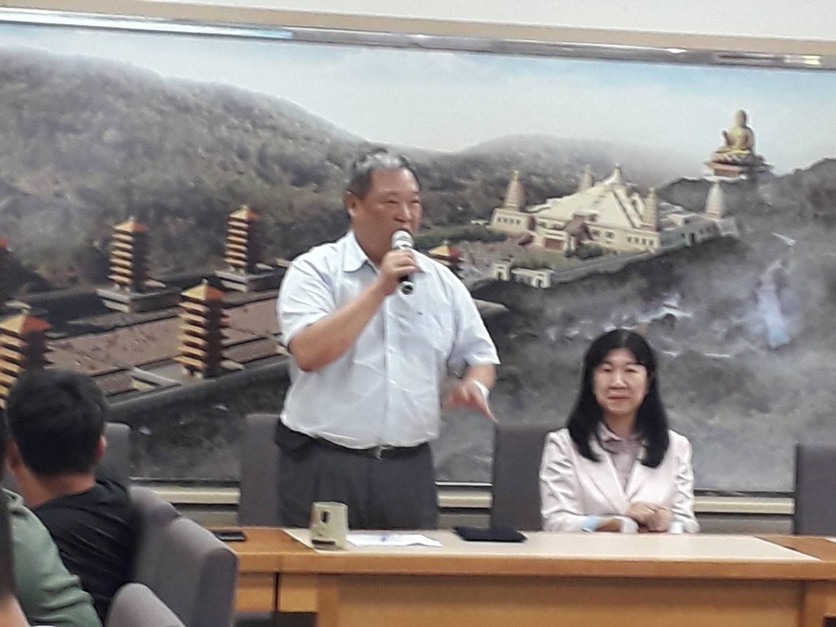
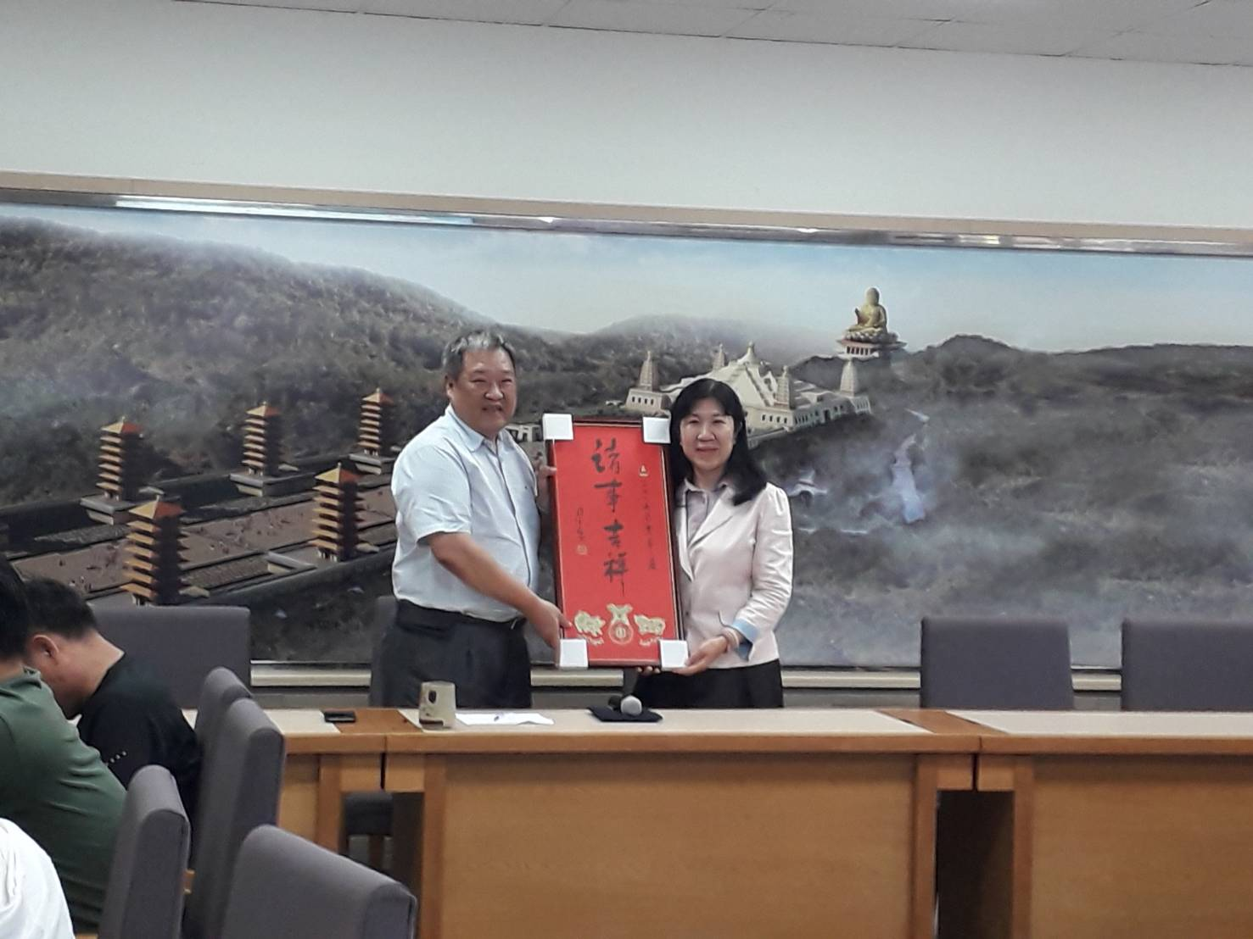

活動照片
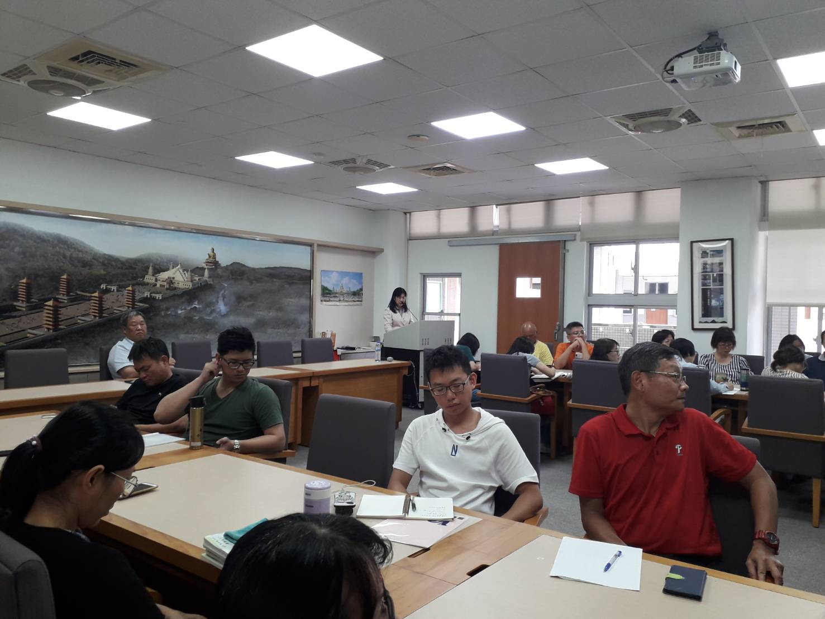
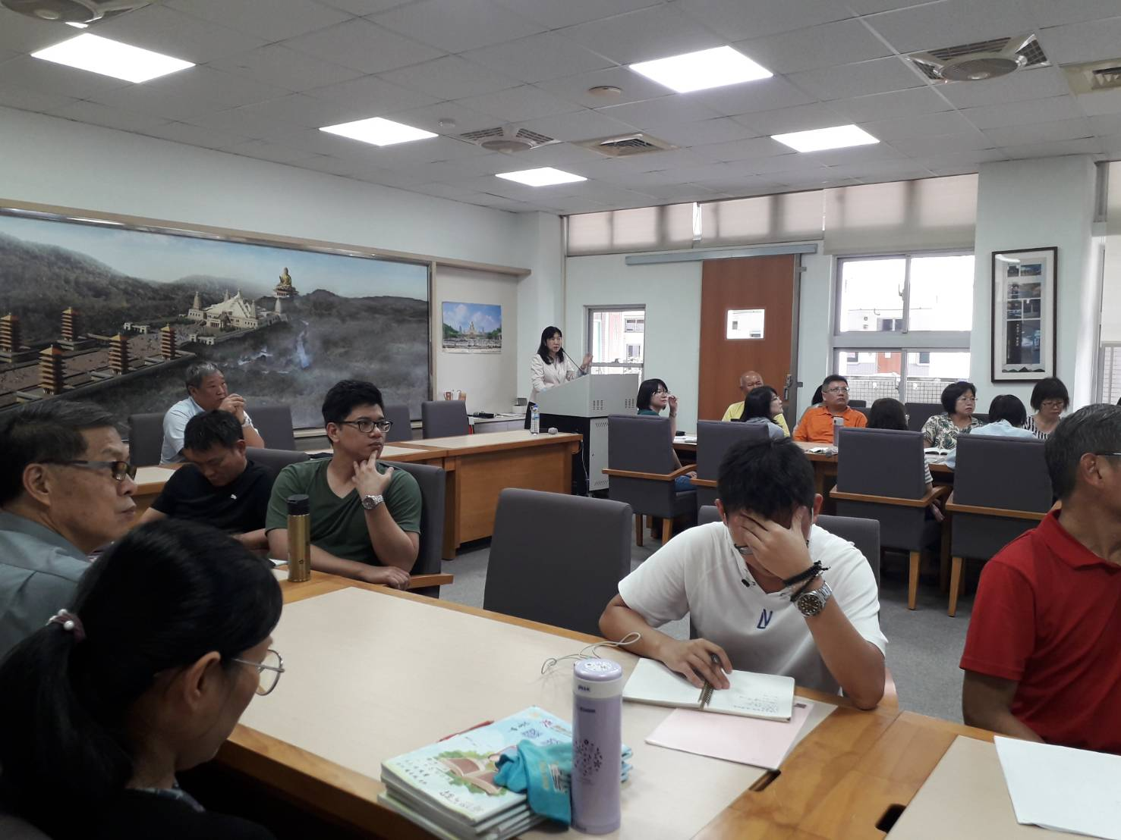

活動照片
